# FUNCTIONEEL ONTWERP

Helpdesk



Jayant Desa

5-12-2018

Versie 1

**Inhoudsopgave**

Inhoudsopgave

FUNCTIONEEL ONTWERP 0

1 Samenvatting 2

1.1 Samenvatting voor de klant 2

1.2 Versiebeheer 2

1.3 Verzendlijst 2

2 Plan van aanpak 3

2.1 Op te leveren producten 3

2.2 Planning 3

3 Programma van eisen 4

3.1 Doelstelling 4

3.2 Huidige situatie 4

3.3 Reden van verandering/aanpassing 4

3.4 Nieuwe situatie 4

3.5 Functionele eisen gesteld aan de nieuwe situatie 4

6 Slotconclusie 17

6.1 Verantwoording 17

6.2 Bronvermelding 17

## 1 Samenvatting

### 1.1 Samenvatting voor de klant

Dit document omvat de rapportage over de fase functioneel ontwerp van <project>. Alle hoofdonderdelen evenals conclusies en aanbevelingen zijn verwerkt in dit totaaloverzicht,

met eventuele verwijzingen naar separate uitgebreide documenten, die gedurende deze fase

zijn opgesteld.

### 1.2 Versiebeheer

|  |  |  |  |  |
| --- | --- | --- | --- | --- |
| **Versie** | **Status** | **Datum** | **Auteur** | **Aanpassingen** |
| **1.0** | **alive** | **5-12** | **J.D** | **Niet van toepassing** |
| **X.X** |  |  |  |  |
| **X.X** |  |  |  |  |
| **X.X** |  |  |  |  |

### 1.3 Verzendlijst

Dit document wordt ter beschikking gesteld aan:

[naam en functie]

Jayant Desa : de ontwikkelaar

Anton Prajo : de klant

Jeffrey Grune : de klant

Edward Knoop : de klant

## 2 Plan van aanpak

### 2.1 Op te leveren producten

* functionele eisen
* systeemeisen
* datamodel
* schema’s
* schermen
* documenten

Dit zijn de zogenaamde mijlpaalproducten. Deze worden gebruikt om te kijken of je nog op schema ligt

### 2.2 Planning

Fase 1 : functioneel ontwerp maken

Fase 2 : technisch ontwerp maken

Fase 3 : website maken

Fase 4 : informatie behoefte maken

Fase 5 : realisatie maken

## 3 Programma van eisen

### 3.1 Doelstelling

De doelstellingen van het functioneel ontwerp wordt hier omschreven. Deze worden opgesteld in samenspraak met de opdrachtgever Samengevat geef je hier aan wat je gaat ontwikkelen.

De opdrachtgever, een grote internet provider, wil onderzoeken of een ‘uitgeklede’ versie van een nieuw helpdesksysteem de huidige problemen binnen de helpdeskafdeling opgelost.

### 3.2 Huidige situatie

Er blijken grote problemen te zijn op de helpdeskafdeling. Het bedrijft verliest klanten en leidt forse imagoschade door deze problemen.

### 3.3 Reden van verandering/aanpassing

Uit gesprekken met medewerkers van de helpdeskafdeling is naar voren gekomen dat zij hun huidige werkzaamheden als bureaucratisch, onduidelijk en inefficiënt ervaren.

Er zijn twee medewerkers aangewezen die de testapplicatie gaan uitproberen zodra deze is opgeleverd. Zij gaan onderzoeken of de applicatie een verbetering is voor hun huidige werkzaamheden. Hun feedback wordt gedocumenteerd en gebruikt om het systeem door te ontwikkelen naar de definitieve versie.

### 3.4 Nieuwe situatie

De website zal gerealiseerd worden door de ICT studenten van het ID College en in eerste instantie gehost worden op de persoonlijke web omgeving van deze studenten.

De website zal gerealiseerd worden door de ICT studenten van het MBO Rijnland College en in eerste instantie gehost worden op de persoonlijke web omgeving van deze studenten.

### 3.5 Functionele eisen gesteld aan de nieuwe situatie

1. de applicatie is een website waarvoor geen inlog vereist is.
2. Het kan draaien op het intern netwerk bij de opdrachtgever.
3. Beveiliging en back-up van de omgeving wordt door de opdrachtgever verzorgd.
4. De hoofdpagina stelt een serie vragen van algemeen steeds specifieker worden. Zodra de technische oorzaak van het probleem gevonden is, wordt een hyperlink getoond die een oplossingspagina opent.
5. Op de oplossingspagina staat gedetailleerde informatie over het probleem opgelost moet worden.

**De acceptatietest:**

|  |  |  |
| --- | --- | --- |
| Eisen | werkt (ja/nee) | verdere acties |
| Systeem kan de naam van de beller tonen. |  |  |
| Het systeem kan de modem van de beller tonen. |  |  |
| Het systeem kan de oplossing bij internetproblemen tonen. |  |  |
| Het systeem kan de oplossing bij belproblemen tonen. |  |  |
| Het systeem kan de oplossing bij TV-problemen tonen. |  |  |
| Het systeem kan de oplossing bij internet-en tv- problemen tonen. |  |  |
| Het systeem kan de oplossing bij bel- en tv- problemen tonen. |  |  |
| Het systeem kan de oplossing bij internet- en tv- problemen tonen. |  |  |
| Het systeem kan oplossingen bij internet, bel-, tv- problemen tonen. |  |  |
| Het systeem kan oplossingen bij het traag laden van webpagina’s tonen. |  |  |

**3.6 systeemeisen gesteld aan de nieuwe situatie**

De website wordt door de student gehost op de persoonlijke webomgeving.

**4 het systeem**

#### 4.1 Use case

Voor dit project wordt gebruik gemaakt van het object oriented analyses and design(OOAD) methodiek. Deze techniek maakt gebruik van de Uniform Modeling Language(UML). In het FO worden de use cases van het systeem opgenomen. De use cases geven de functionaliteiten van het systeem weer. In het TO wordt de interne werking van het systeem verder uitgewerkt met de andere schematechnieken van OOAD/UML.

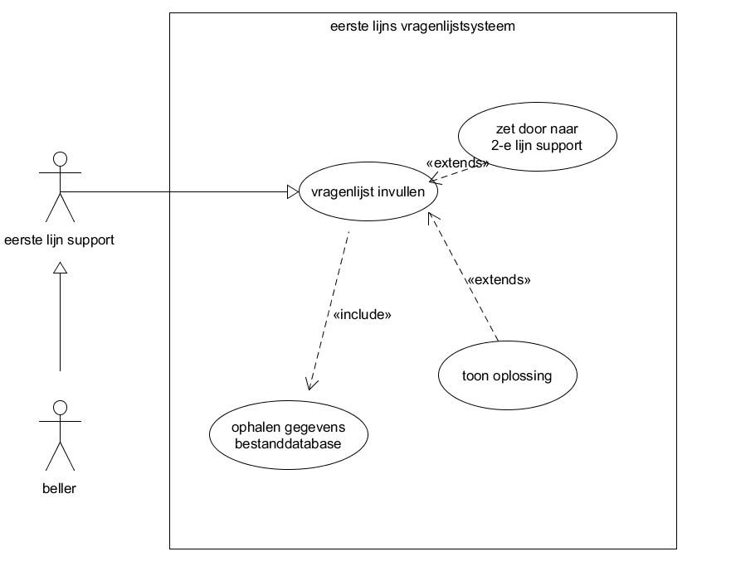

**4.2 Interfaces**

In dit hoofdstuk vindt u de beschrijving van de interface tussen de website en gebruiker.

**Lay-out van de website:**

Als de helpdeskmedewerker de vragenlijst opstart, dan wordt gevraagd naar de naam van de klant in een popup-venster. Als de medewerker niks invult blijft het venster actief.

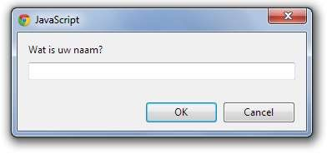

#### Figuur 2 beginscherm

Als de medewerker de naam heeft ingevuld, wordt de naam van de beller op de webpagina getoond.

Tegelijkertijd wordt gevraagd om de datum van de dag in een volgende popup-venster in te voeren.

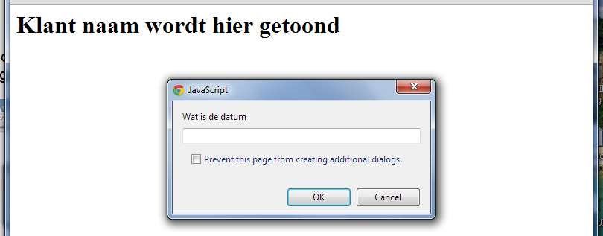

*Figuur 3 – klantennaam en datum*

Onder de naam van de klant wordt nadat de datum is ingevuld, de datum getoond en wordt de vraag: “wat is het merk en het type van uw modem?” in een popup-venster getoond.

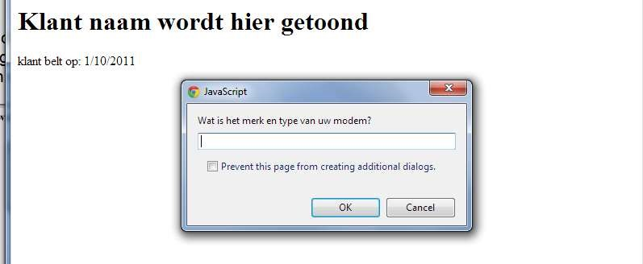

#### **Figuur 4- modem**

Na invullen van het merk en type wordt ook die informatie op de webpagina getoond en wordt het volgende popup-venster getoond:

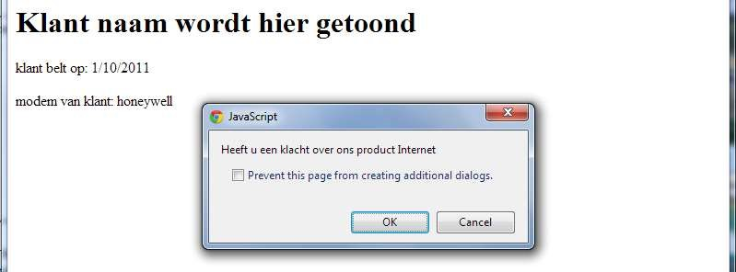

#### **Figuur 5- internet**

Als de medewerker op OK klikt komt het volgende scherm. Als de medewerker op cancel klikt, gaat het programma naar het scherm in figuur 8. Internet en Bellen.

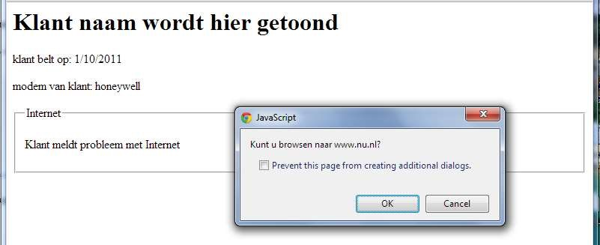

***Figuur 6 – internet test***

De medewerker stelt de vraag aan de klant en klikt op OK als de klant bekennend antwoord of op Cancel als de klant ontkennend antwoord. Als de medewerker op OK of Cancel klikt verschijnt het volgende popup-venster:

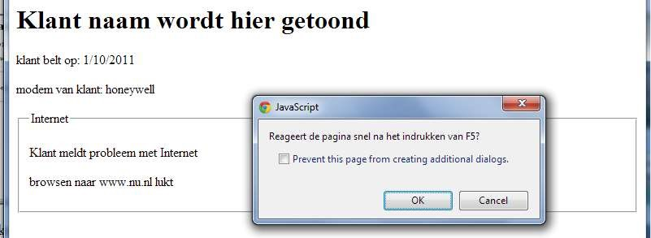

#### Figuur 7 – Reload test

De medewerker stelt de vraag aan de klant en klit op OK als de klant bekennend antwoord of op Cancel als de klant ontkennend antwoord.

Als de medewerker op OK klikt, verschijnt het volgende popup-venster. Als de medewerker op Cancel klikt dan verschijnt figuur 18- Eindscherm 2 (zie uitleg van Eindscherm 2 )

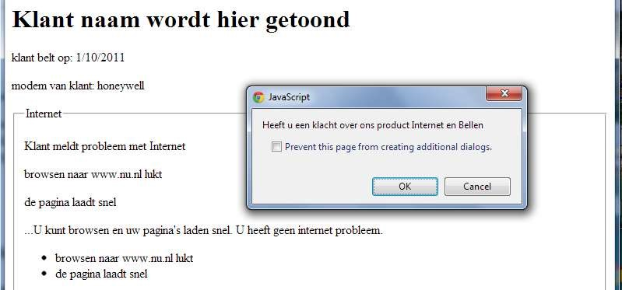

#### Figuur 8 – internet en bellen

De medewerker stelt de vraag aan de klant en klikt op ok als de klant bekennend antwoord of op cancel als de klant ontkennend antwoord. Als de medewerker op OK klikt dan verschijnt het volgende popup venster. Als de medewerker op cancel klikt dat verschijnt het venster uit figuur 18.

Internet bellen en televisie.

#### 

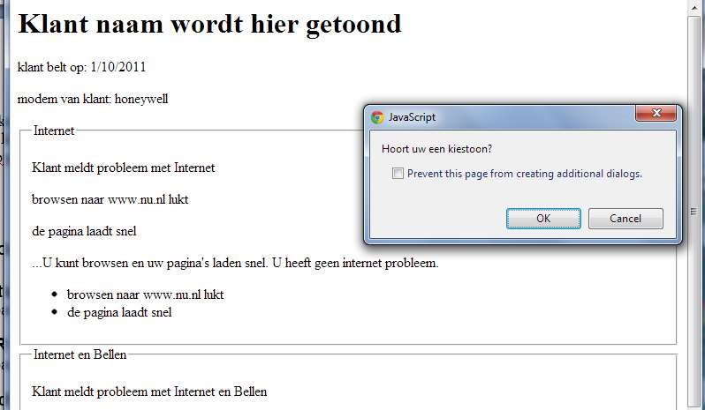

#### Figuur 9- Kiestoon

#### De medewerker stelt de vraag aan de klant en klikt op OK als de klant bekennend antwoord of op Cancel als de klant ontkennend antwoord. Als de medewerker op OK klikt dan verschijnt het volgende popup venster:

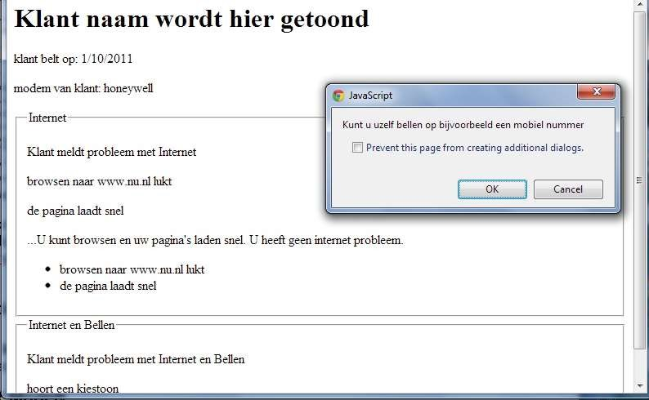

#### Figuur 10 - bellen

De medewerker stelt de vraag aan de klant en klikt op OK als de klant bekennend antwoord of op cancel als de klant ontkennend antwoord.

Als de medewerker op OK klikt, dan verschijnt het volgende popup-venster:

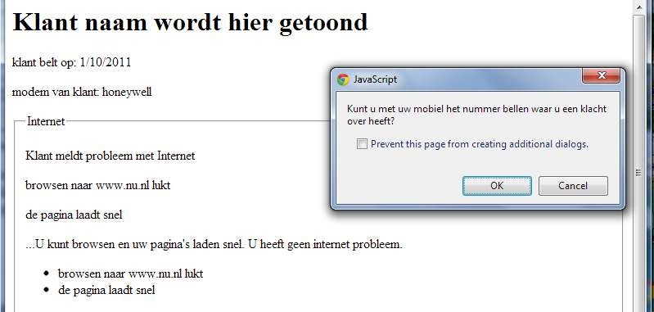

#### **Figuur 11- mobielnummer bellen**

De medewerker stelt de vraag aan de klant en klikt op OK als de klant bekennend antwoord of op Cancel als de klant ontkennend beantwoord. Als de medewerker op ok klikt, dan verschijnt het volgende popup-venster:

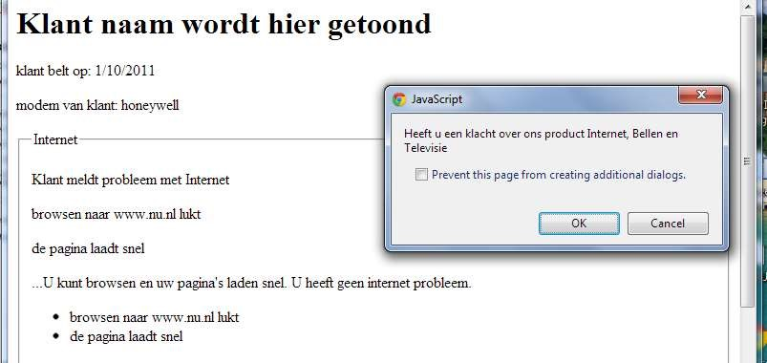

***Figuur 12- internet, bellen en televisie***

De medewerker stelt de vraag aan de klant en klikt op OK als de klant bekennend antwoord of op Cancel als de klant ontkennend antwoord.

Als de medewerker op OK klikt, dan verschijnt:

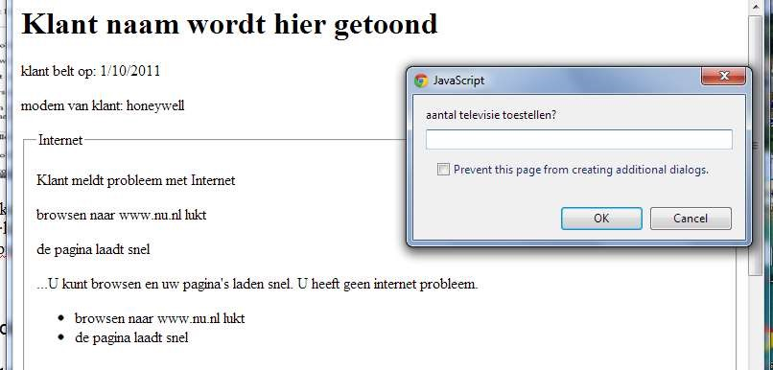

#### **Figuur 13 – aantal televisies**

De medewerker stelt de vraag aan de klant en vult het antwoord in, in het venster. En klikt op OK. Het volgende popup scherm verschijnt:

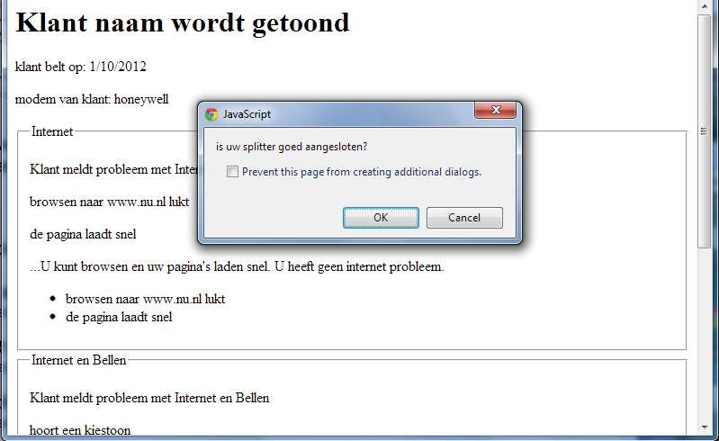

#### **Figuur 14 – splitter**

#### De medewerker stelt de vraag aan de klant en klikt op OK als de klant bekennend antwoord of op cancel als de klant ontkennend antwoord

Als de medewerker op OK of cancel klikt dan verschijnt het volgende popup-venster

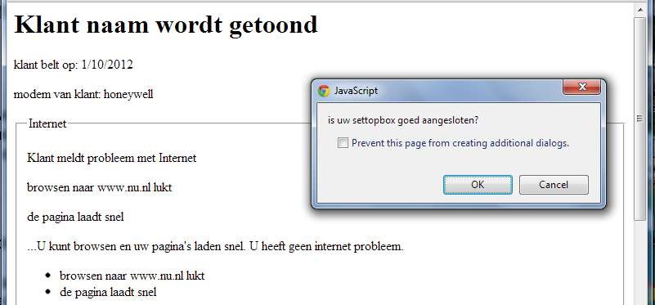

#### **Figuur 15.settopbox**

De medewerker stelt de vraag aan de klant en klikt op OK als de klant bekennend antwoord of op cancel als de klant ontkennend antwoord. Als de medewerker op OK of cancel klikt, dan verschijnt het volgende popup-venster

#### 

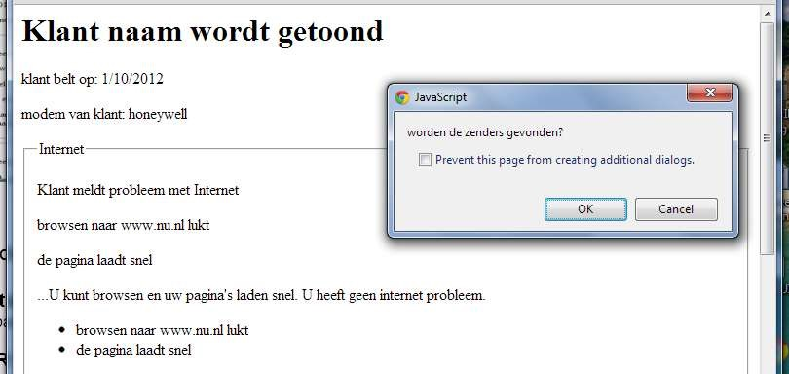

#### Figuur 16 zenders

#### De medewerker stelt de vraag aan de klant en klikt op OK als de klant bekennende antwoord of op cancel als de klant ontkennend antwoord. Als de medewerker op OK klikt dan verschijnt het volgende venster. Als de medewerker op Cancel klikt dan verschijnt eindscherm 3 alleen met de melding dat de gebruiker een probleem met zijn televisie heeft.

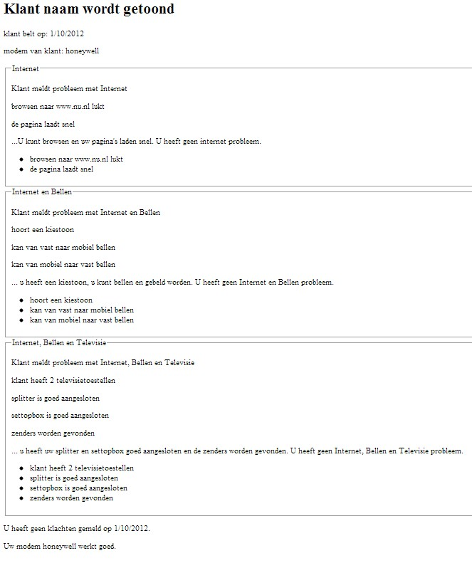

#### Figuur 17 Eindscherm 1

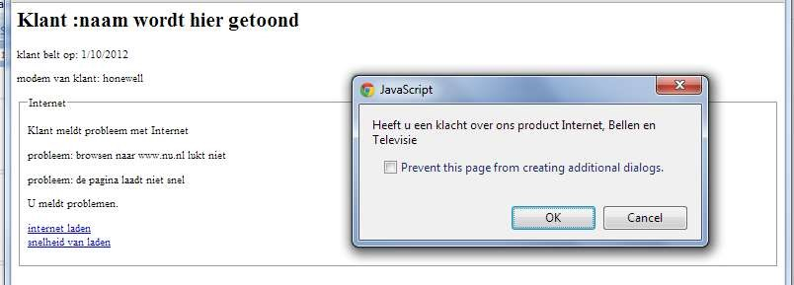

#### Figuur 18. Eindscherm 2

In eindscherm 2 en eindscherm 3 (figuur 18 & 19) worden de problemen van de klant gemeld als hyperlinks. Als de medewerker op de hyperlinkts klikt , dan worden de oplossingsbestanden geopend die in een directory op de website, per oplossing, zijn opgenomen. De medewerker deelt deze oplossing dan aan de klant mondeling mee.

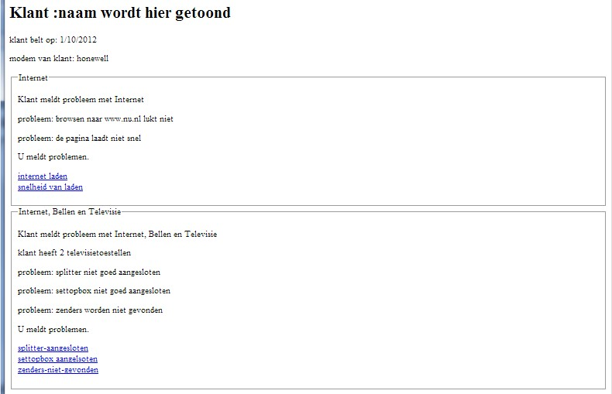

#### Figuur 19. Eindscherm 3

Uitleg: het scherm welke de gebruiker met problemen met Internet, bellen en televisie heeft.

6 Slotconclusie

### 6.1 Verantwoording

* Hier beschrijf je tegen welke problemen je bent opgelopen.
* Welke problemen heb je wel aangepakt, welke niet en waarom
* Welke consequenties gaat de nieuwe situatie veroorzaken en hoe moet daar mee worden omgegaan.

### 6.2 Bronvermelding

Documentatie: welke bronnen heb je gebruikt voor je functioneel ontwerp